RELLENAR LOS ESPACIOS– Página 6
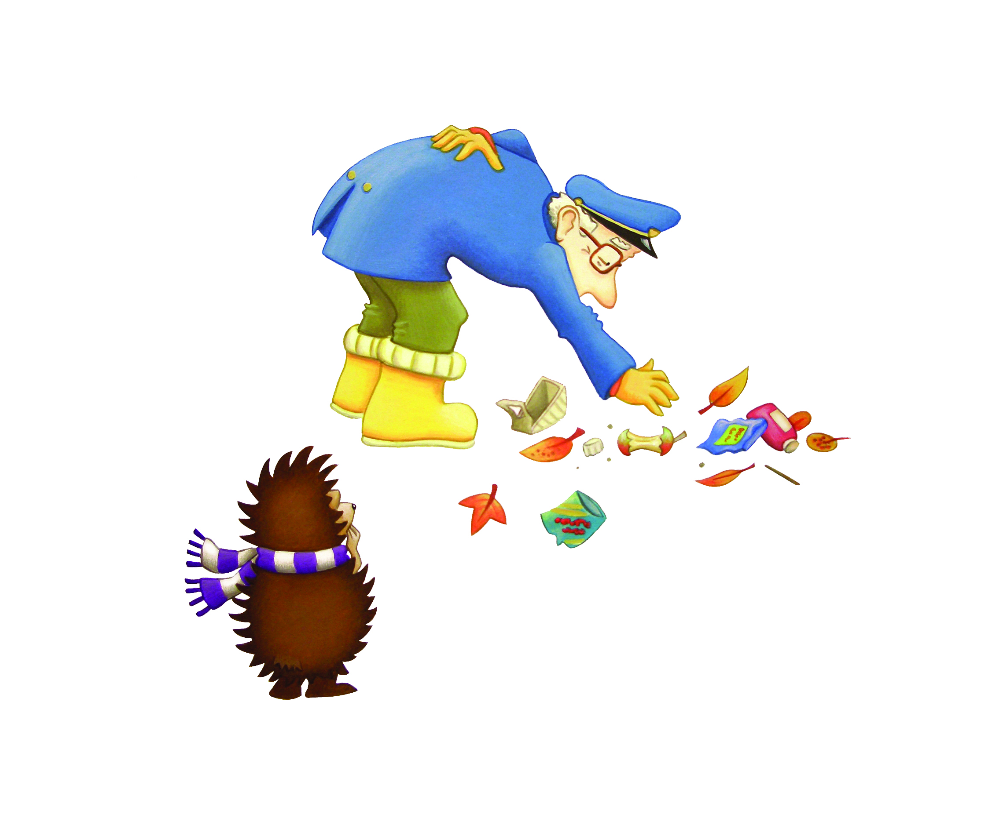
Hace tiempo que ___ Harris cuida del parque. Ahora ya es bastante ___ . Héctor se da cuenta que le cuesta agacharse para recoger _____ y ______ .

Elige las palabras adecuadas para llenar las lagunas arriba.
el señor la señora la señorita el doctor
jóven feliz mayor triste
las hojas las plantas la basura los árboles

Vocabulario – En qué consisten los objetos de basura?

COMPRENSIÓN LECTORA – Página 7
A Héctor y a Harry les gusta el vigilante del parque porque siempre les deja bajar rodando por su pendiente favorita. A veces, incluso se ríe cuando llegan abajo.
A Héctor le gusta ayudar a la gente y decide que tienen que ayudar al señor Harris, ¿pero cómo?
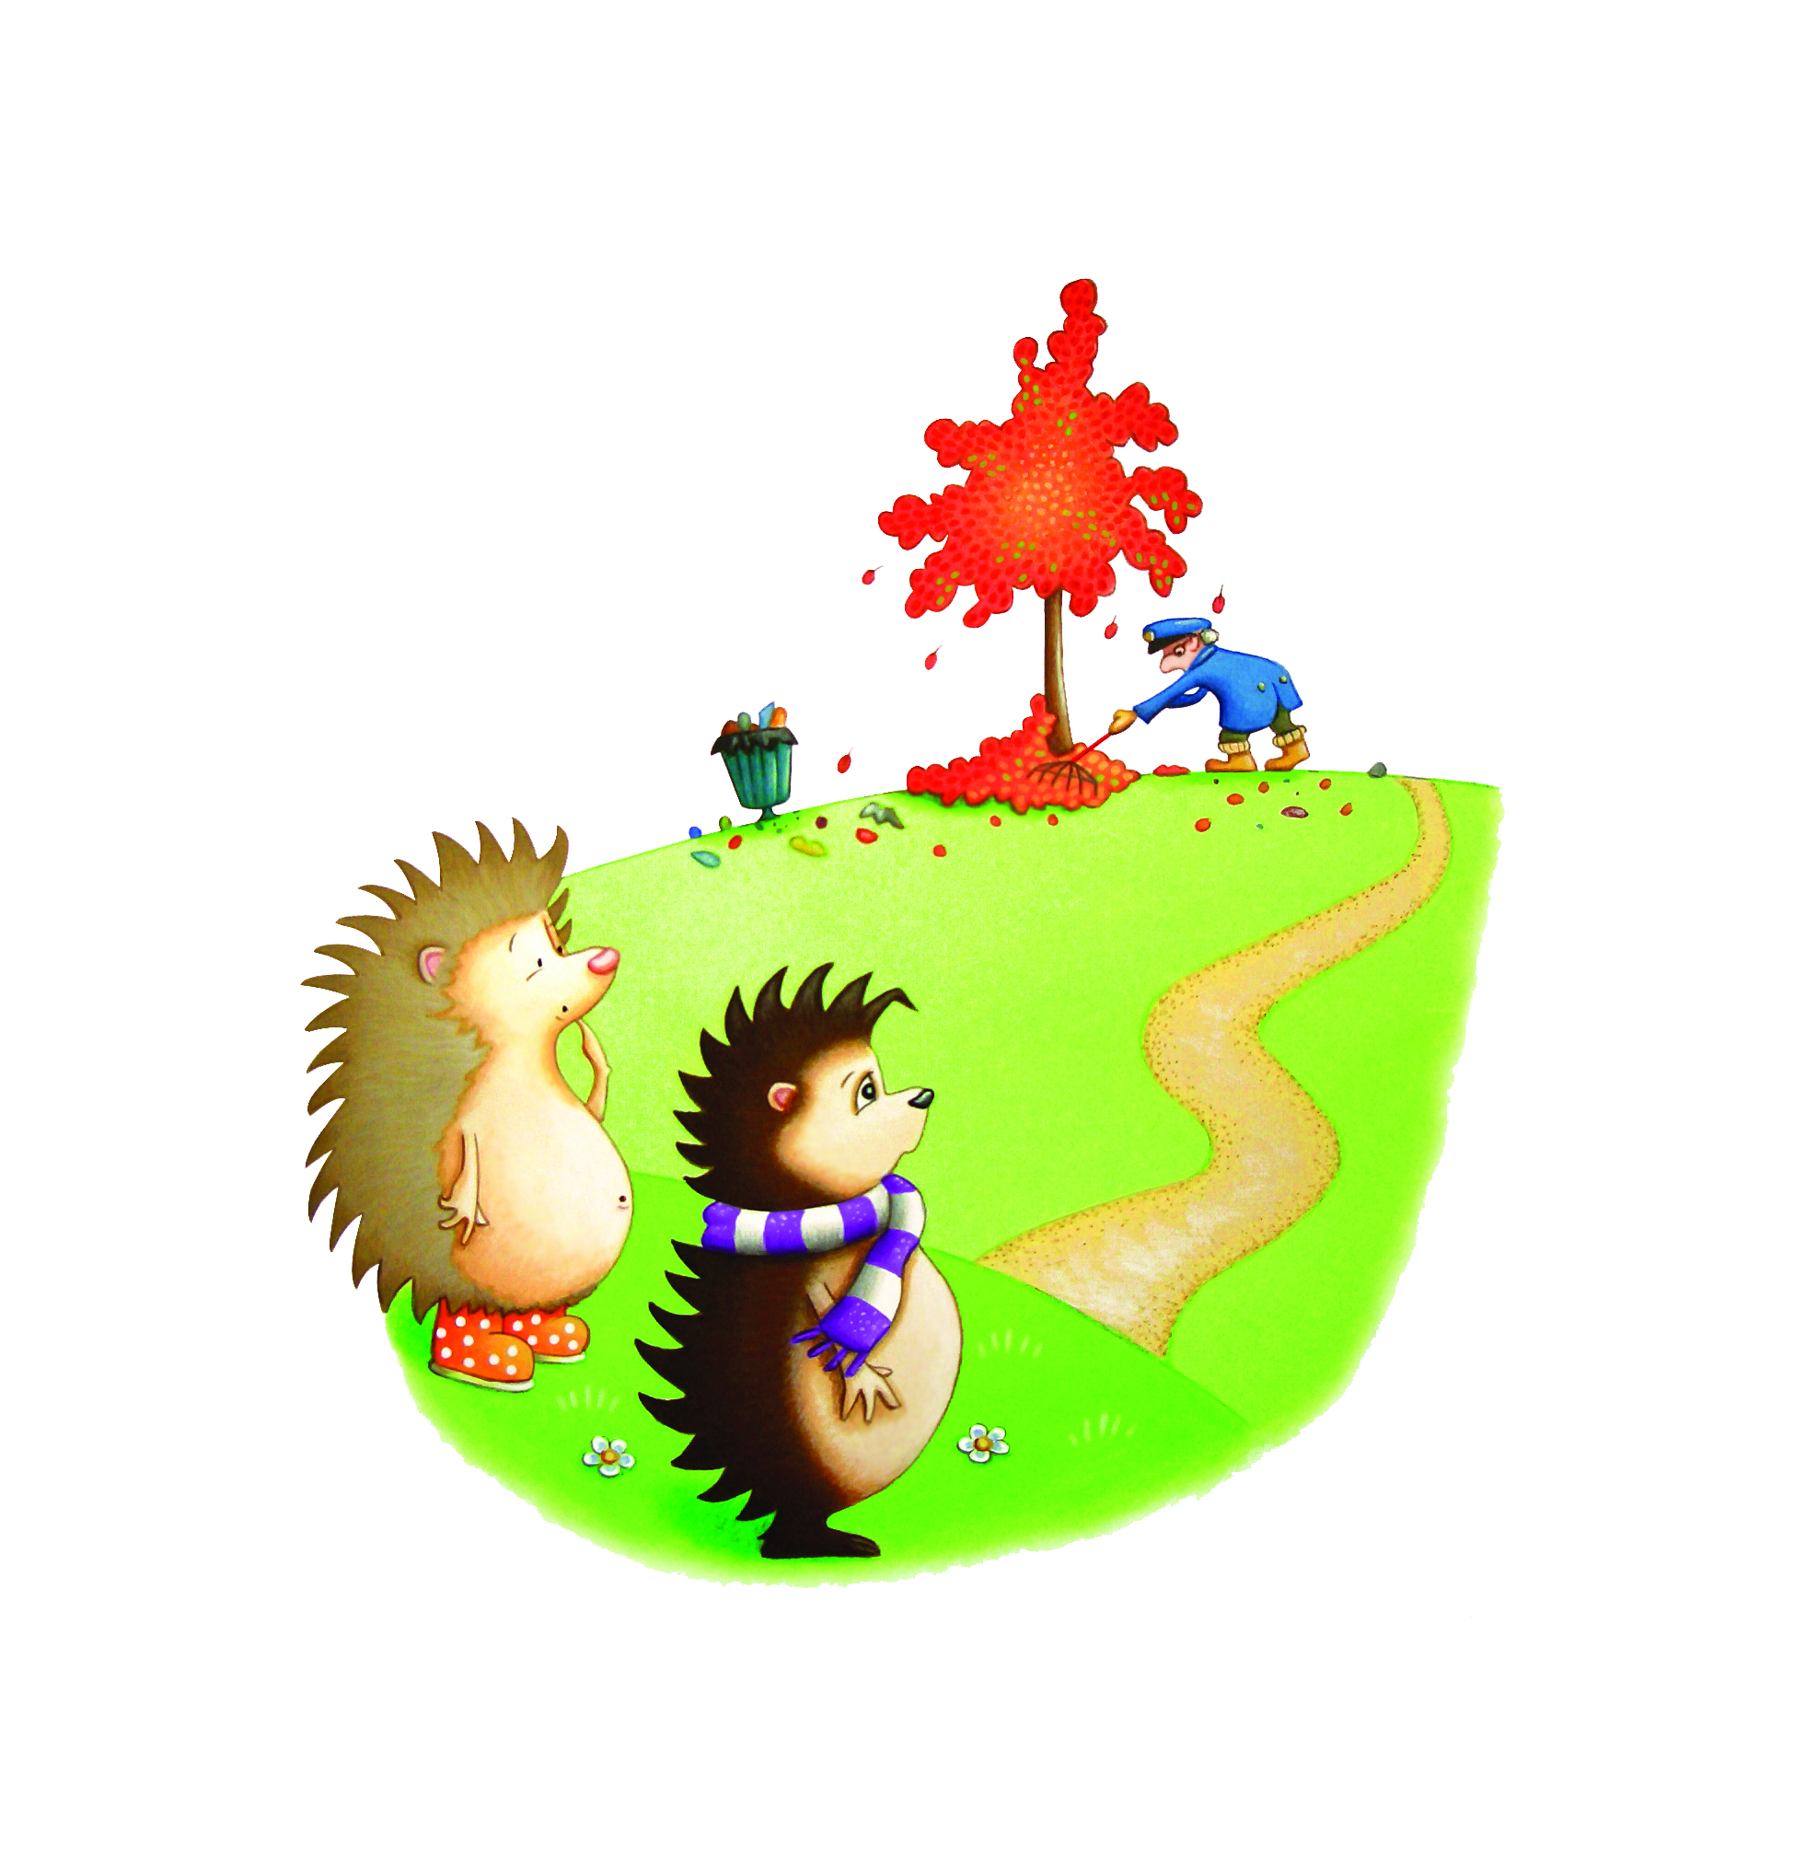
Después de leer esta página, intenta responder a estas preguntas:

¿Porqué quiere Hector ayudar al señor Harris?

¿Como pueden Hector y Harry ayudar al señor Harris?

¿Por qué está bien ayudar a la gente? ¿Cómo te hace sentir?
HOJA DE DIBUJO
Puedes dibujar tu imagen favorita de
Hector Ayuda A Limpiar El Parque?

HOJA DE ESCRITURA
Puedes escribir algo sobre tu parte favorita de
Hector Ayuda A Limpiar El Parque?

